Управление образования администрации
Гурьевского муниципального округа
Муниципальное бюджетное дошкольное образовательное учреждение «Детский сад комбинированного вида №1 «Ласточка» города Гурьевска»

Н. С. Рочева
А. Б. Григорьева

Методическое пособие Лэпбук
«Нескучные уроки осторожности дорожного движения»
Методические рекомендации

Гурьевский муниципальный округ
2022

Рочева Наталья Сергеевна и Григорьева Александра Борисовна воспитатели муниципального бюджетного дошкольного образовательного учреждения «Детский сад комбинированного вида №1 «Ласточка» города Гурьевска»

Рочева Н.С., Григорьева А.Б., Методическое пособие Лэпбук Нескучные уроки осторожности дорожного движения [Текст] : Методические рекомендации / Н. С. Рочева., А.Б. Григорьева – Гурьевск : МБДОУ «Детский сад №1 «Ласточка» города Гурьевска», 2022.- 15 с.

В методических рекомендациях изложен практический материал для воспитателей ДОУ и родителей по воспитанию навыков безопасного поведения на дороге детей дошкольного возраста. Данное пособие является средством развивающего обучения и предлагает использование современных технологий: технологии организации коллективной творческой деятельности, коммуникативных технологий, технологии проектной деятельности, игровых технологий.
Содержание

1. Пояснительная записка…………………………………………………….3
2. Образовательные задачи…………………………………………………..5
3. Содержание Лэпбука……………………………………………………….5
4. Литература ……………………………………………………………….15

Пояснительная записка
Лэпбук, как новая форма работы с детьми уверенно занимает место среди дидактического материала. Лэпбук— это самостоятельная книжка-раскладушка или тематическая папка с кармашками. В ней собирается материал по какой-то определенной теме. Ее можно переносить с собой в группе, использовать в разных видах деятельности детей, и самое главное- в этой папке спрятано множество игр и сюрпризов для детей.
Лэпбук хорошо подходит для занятий в группе, где одновременно будут заняты несколько детей. Можно выбрать задание под силу каждому ребенку. Это пособие может быть использовано воспитателями, родителями. В любое удобное время ребенок просто открывает Лэпбук и с радостью повторяет пройденное.Лэпбук отличный способ закрепитьопределенную тему с детьми, осмыслить содержание книги, провести исследовательскую работу, в процессе которой ребенок участвует в поиске, анализе и сортировке информации. Дидактическое пособие Лэпбук «Страна правил дорожного движения » предназначен для младшего и среднего дошкольного возраста.
Цель данного пособия- развитие познавательных способностей детей, систематизация знанийпо средствам развития заданий и игр.
Данный Лэпбук позволяет решить задачи обучения на принципиально новом уровне, так, как в одной папке собран различный материал по одной теме, что позволяет в форме игры обобщить, закрепить, систематизировать имеющиеся знания детей о безопасности в природе.

Образовательные задачи:
На освоение нового и обобщение знакомого содержания;
- Дать представление о безопасных правило дорожного движения;
- Учить устанавливать причина-следственные связи между образом жизни и само сохранностью человека;
- Учить классифицировать ситуаций на дороге.

Развивающие задачи:
Создать условия для активизации психических процессов;
- Внимание;
- Память;
- Мышление;
- Речь;
- Воображение.

Практические задачи:
- Развивать мелкую моторику;
- Упражнять в умении ориентироваться на плоскости;
- Упражнять в умении собирать разрезные картинки.

За основу своего Лэпбука я взяла плотный картон, подобрали игры, картинки, иллюстрации. Разные по форме кармашки. Придумали, что путешествовать по стране безопасности дорожного движения мы будем вместе сзверятами.

Содержание Лэпбук
- Дидактические игры;
- Макет города;
- Пазлы;
- Разрезные картинки;
- Иллюстрации со стихами;
- Лабиринт.

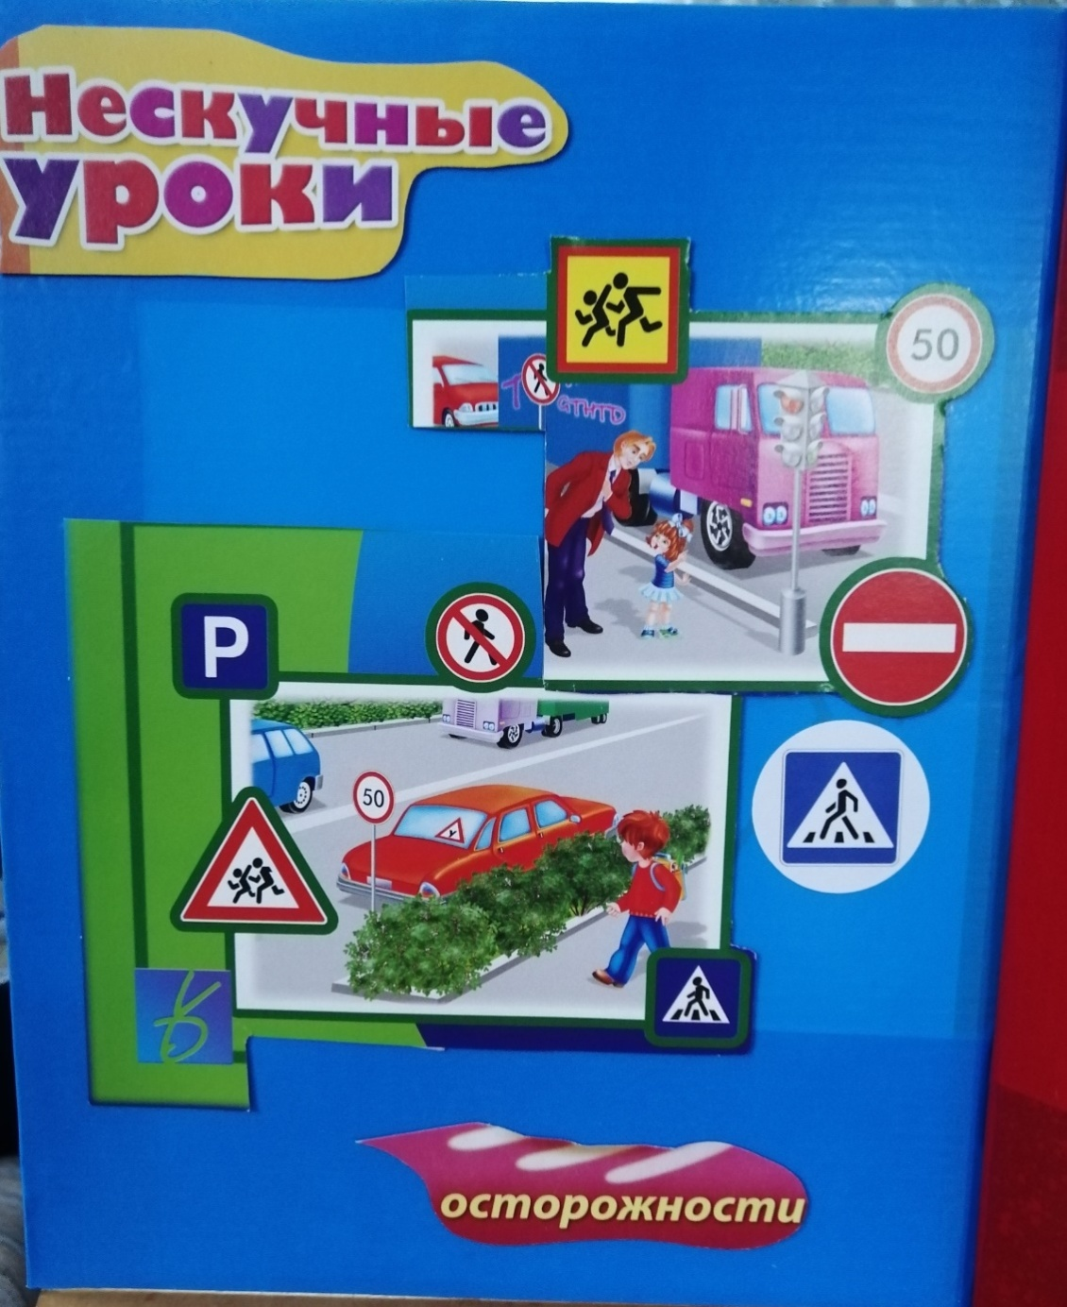

1страница:
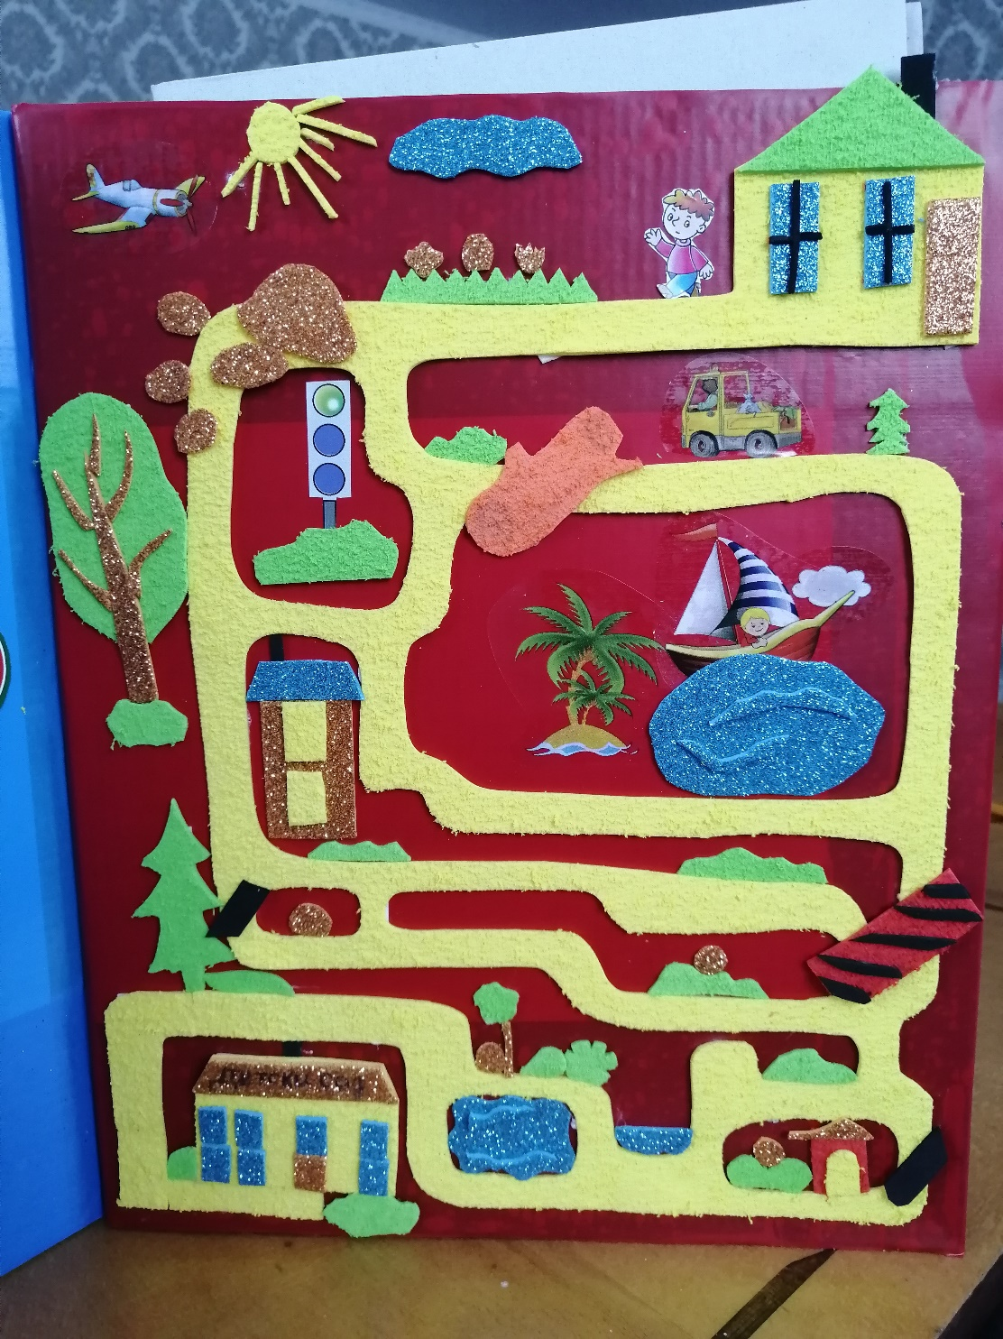

- Наглядное пособие (лабиринт от дома до детского сада )

2страница:
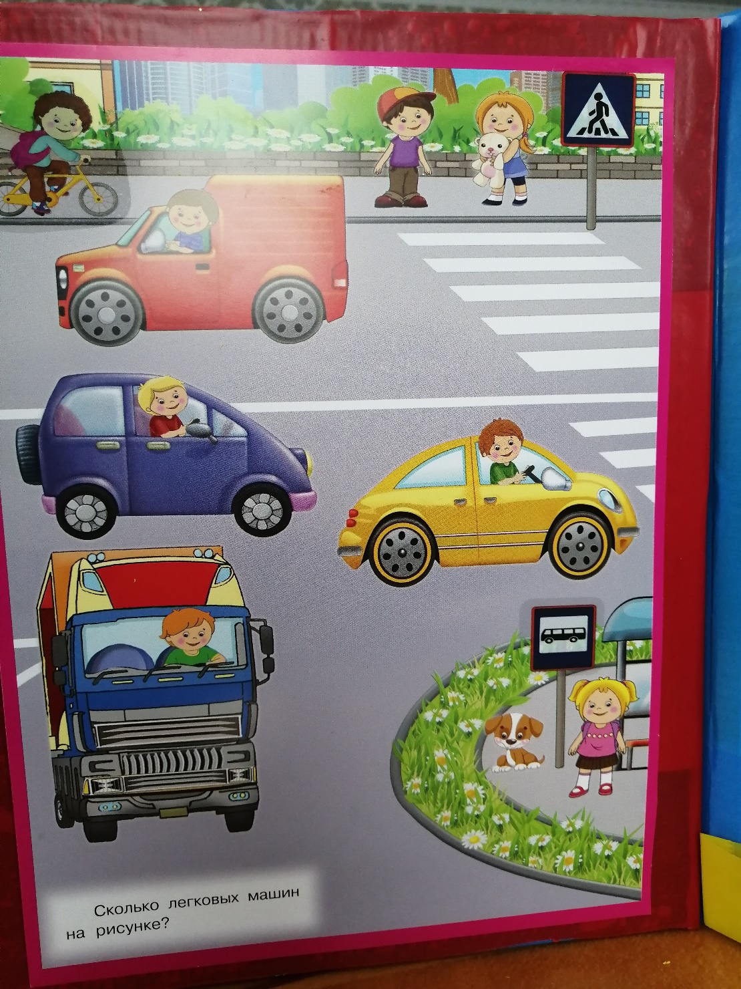

- Развитие речи и навыков счёта машин.

3 страница:
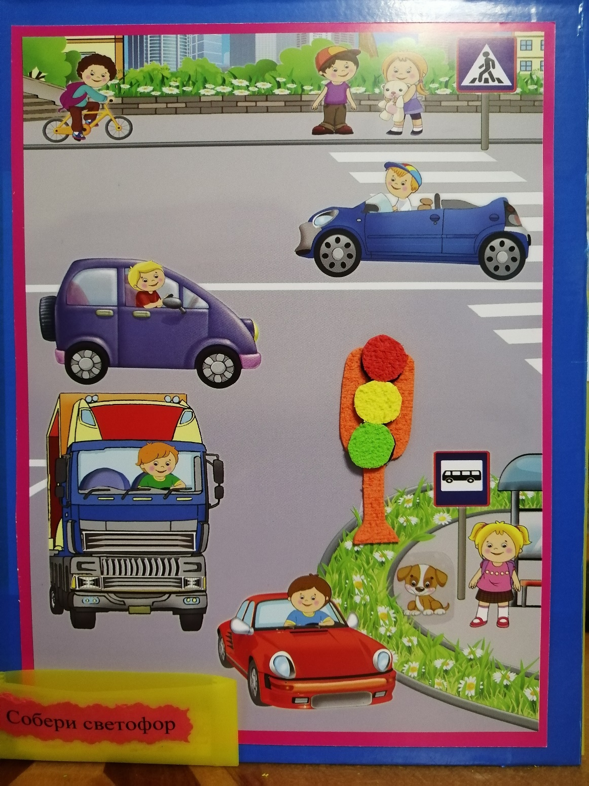

- Развитие речи и мелкой моторики «Собери светофор».
4 страница:
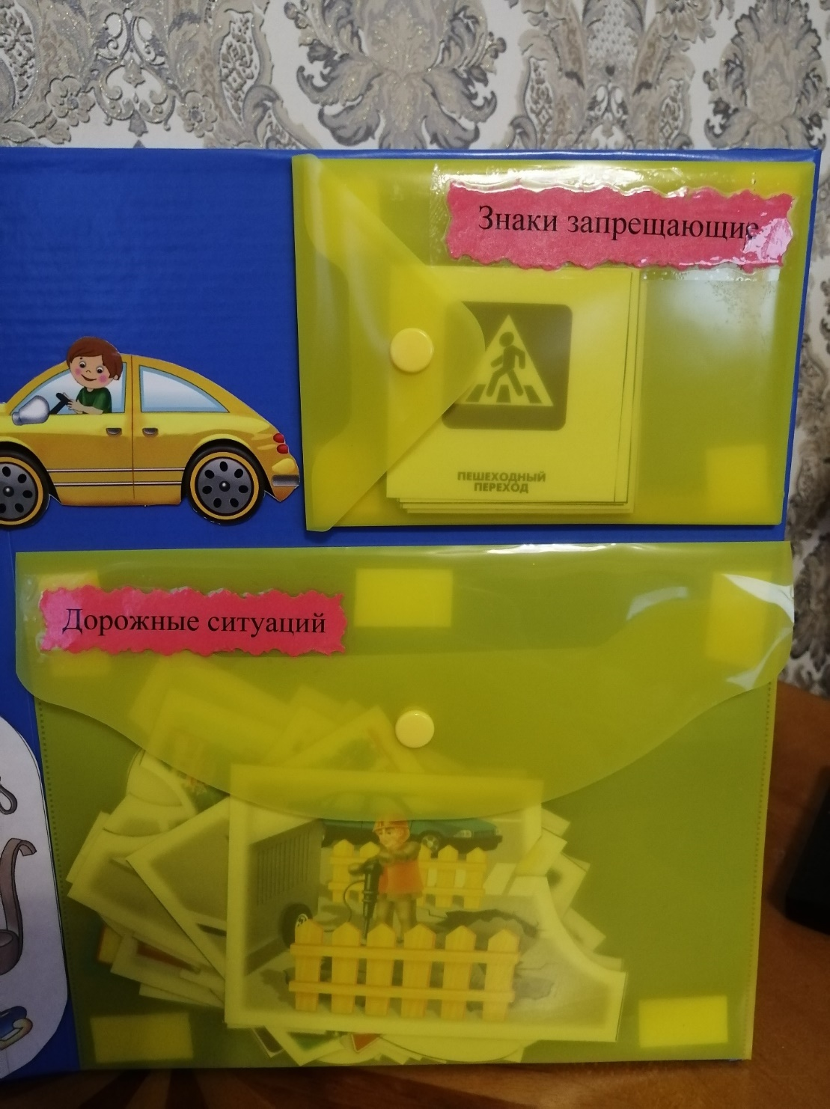
- Дидактическая игра «Дорожные ситуации»
Здесь мы закрепляем правила безопасности на дороге и развиваем речь.
- Иллюстрации с картинками и описание разных городских ситуаций

5 страница:
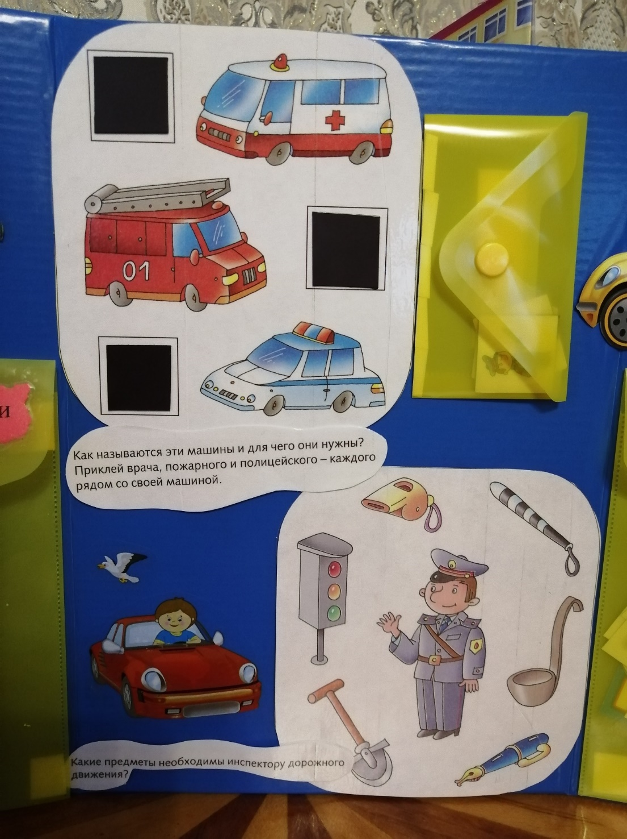
- Дидактическая игра «Найди свою машину»
Здесь мы изучаем профессий и развиваем речь.
- На картинке нужно выбрать необходимо инспектору

6 страница:
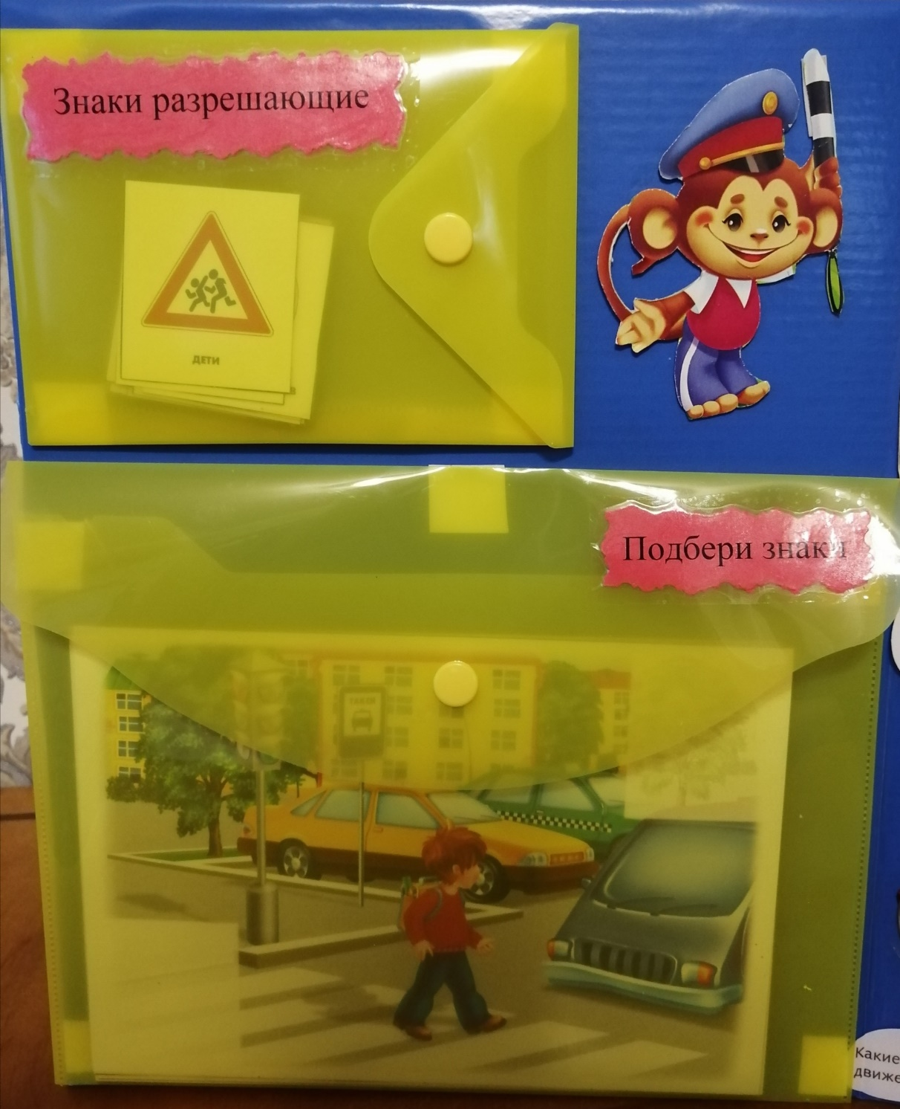

- Дидактическая игра «Подбери нужный знак к картинке»

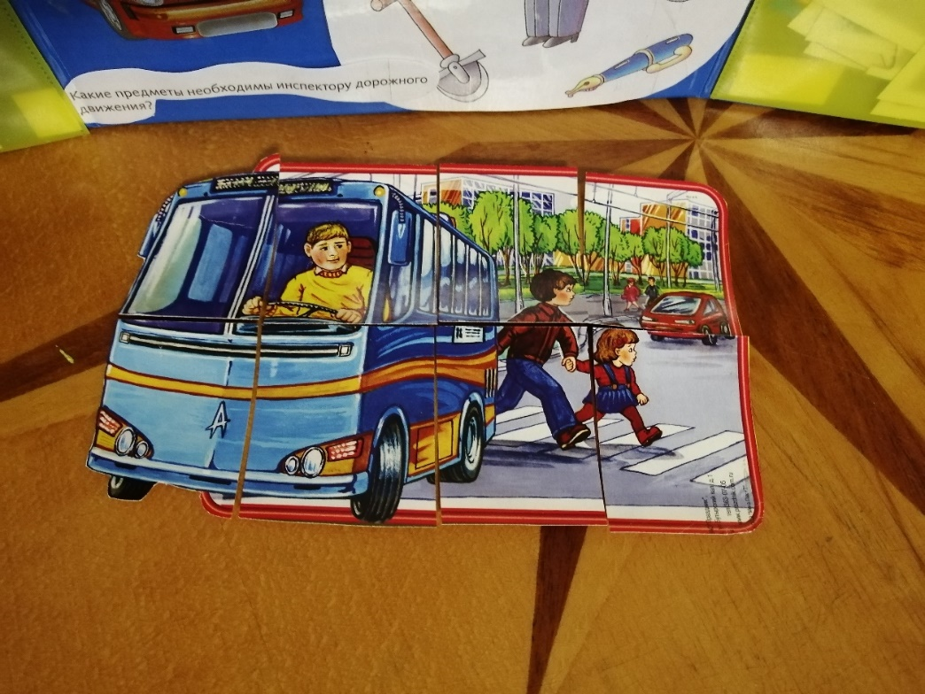

- Дидактическая игра «Собери картинку пазл»
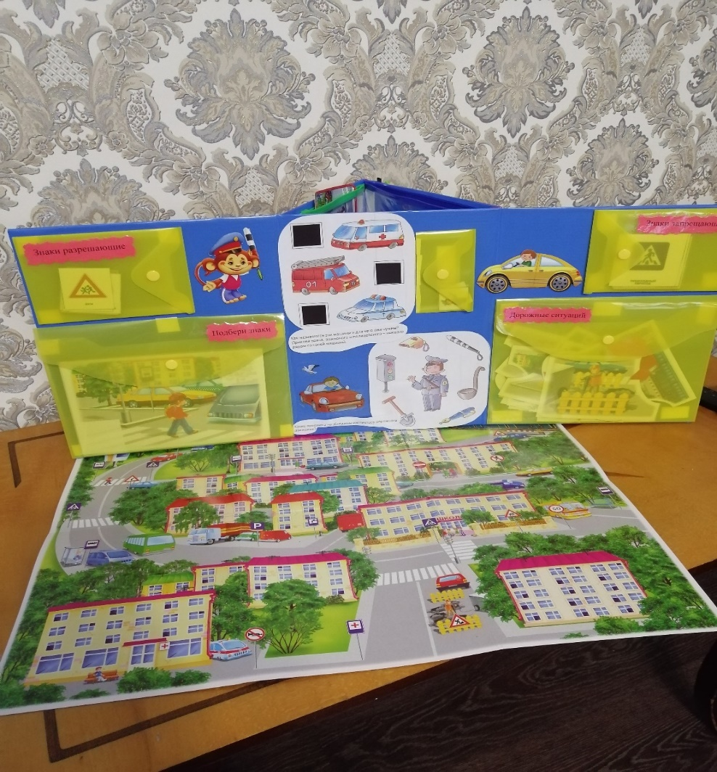
- Макет города - рассматриваем и развиваем речь.
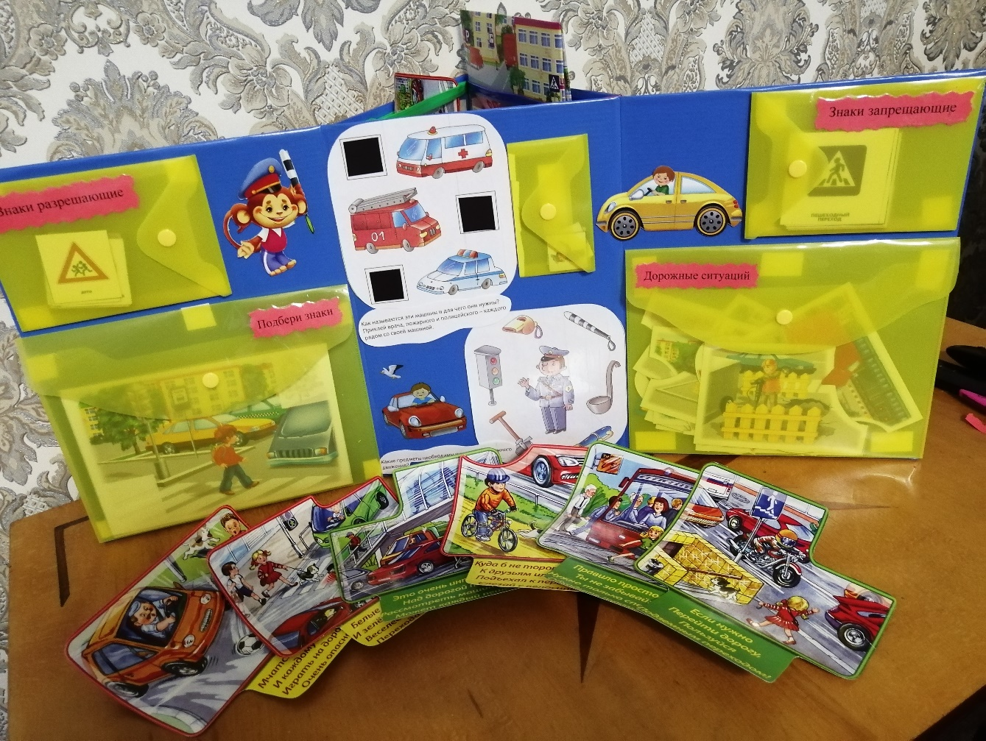

- Дидактическая игра «Безопасность в стихах»

Литература
1.bezopasnost-detej.ru/kartinki-po...dlya.../103-kartinki-dlya-detej-po-bezopasnosti
2.grib-info.ru/syedobnie/
3.droidboom.ru/25259/
4.Белая К.Ю. Формирование основ безопасности у дошкольников: пособие для педагогов дошкольных учреждений и родителей. – М.: Мозаика-Синтез, 2013.

